
TRABAJO PRÁCTICO
Carrera: Ingeniería en Sistemas de Información
Materia: Economía
Número de Trabajo Práctico: 1
Comisión: 301
Fecha: 28/08/26
Integrantes:
- Emanuel Sosa
- Ezequiel Vera

Índice
Elección del Bien Económico 1
Escribir el título del capítulo (nivel 2) 2
Escribir el título del capítulo (nivel 3) 3
Breve Definición del Bien 4
Escribir el título del capítulo (nivel 2) 5
Escribir el título del capítulo (nivel 3) 6
Proceso de Obtención y Elaboración
Ubicación Geográfica en Argentina
Análisis del Mercado Nacional
Análisis del Mercado Internacional
Exportaciones e Importaciones de Argentina
Comparación del Mercado Nacional e Internacional
Perspectivas Nacionales y Mundiales
Conclusión Propia

BIEN ECONÓMICO: EL ALUMINIO (Al)
Análisis de Mercado Nacional e Internacional
1. Elección del Bien Económico
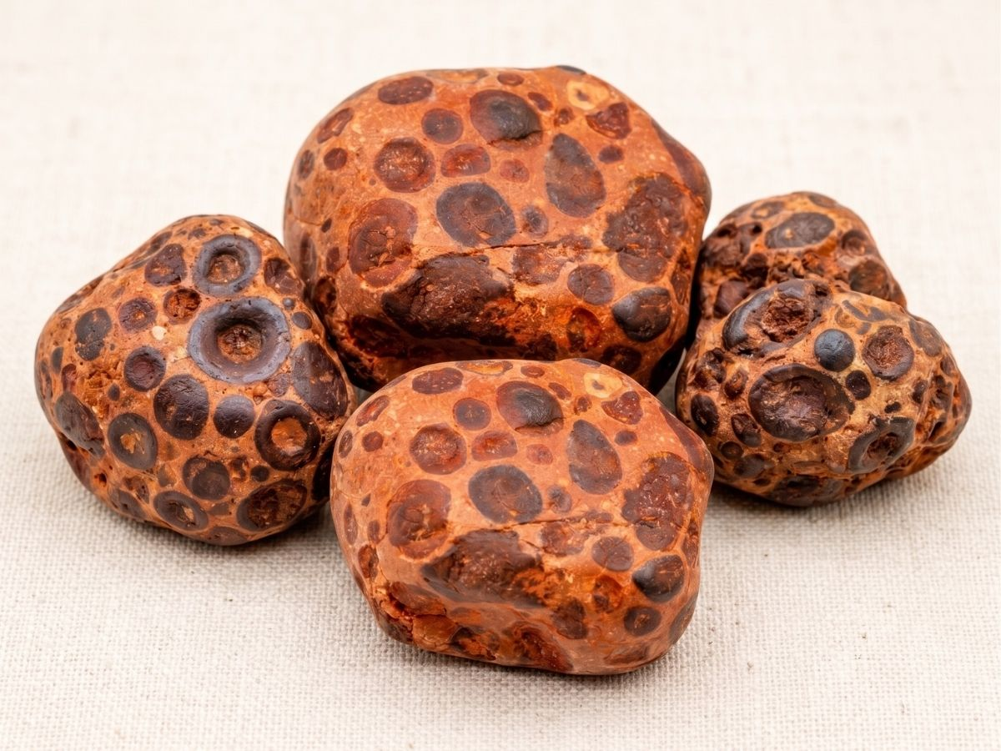
El bien económico elegido para este informe es el Aluminio (Al). En la naturaleza no se encuentra en estado puro, sino que se origina a lo largo de millones de años por la erosión de rocas de la corteza terrestre en climas tropicales, lo que da lugar a la bauxita (su roca de origen).
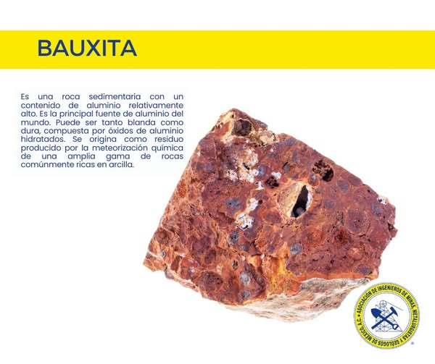
A nivel económico, se clasifica como un bien intermedio, ya que funciona como un insumo clave para múltiples cadenas productivas (como la automotriz, la construcción y el envasado). Es un metal no ferroso de alto valor estratégico, totalmente reciclable y esencial para la economía circular. En Argentina, su producción se caracteriza por ser un mercado muy concentrado y fuertemente orientado a la exportación.
2. Breve Definición del Bien
El aluminio tiene características como
- Abundancia: Es el metal más abundante ya que constituye alrededor del 8% de la corteza de nuestro planeta.
- Metal ligero:

Metal | Densidad (g/cm³)
Aluminio (puro) | 2,7 g/cm³
Hierro (puro) | 7,8 g/cm³
Cobre | 8,9 g/cm³

- No magnético: Es un material paramagnético (se magnetizan de forma muy débil a favor del campo).
- Altamente resistente a la corrosión: forma una capa de óxido que protege la superficie de una mayor oxidación
- Excelente conductividad eléctrica y térmica: Comparado con el cobre, el aluminio alcanza aproximadamente un 62% de su conductividad eléctrica según la norma IACS y entre un 50% y 60% de su conductividad térmica.
- Es un material 100% reciclable.
- Facilidad de fabricación.
- Alta relación peso/resistencia
- Baja temperatura de fusión:
Metal | Punto de fusión (°C)
Aluminio (puro) | 660 °C
Cobre | 1.085 °C
Hierro (puro) | 1.538 °C

Sus características lo hacen fundamental en industrias clave como la automotriz, construcción, envases, aeronáutica y la transmisión de energía.

3. Proceso de Obtención y Elaboración
Extracción de Bauxita: Aunque este proceso no se realiza en Argentina debido a la ausencia de reservas locales, la obtención de la bauxita como materia prima abarca las siguientes fases:

- Preparación del Terreno: Despeje de la vegetación y remoción de la capa superior del suelo, la cual se conserva para la posterior restauración ambiental.

- Perforación y Muestreo: Realización de perforaciones en las áreas ricas en mineral para analizar su pureza, cantidad y viabilidad técnica.

- Voladura: Fragmentación de la roca mediante el uso controlado de explosivos para facilitar su extracción mecánica.

- Excavación y Transporte: Recolección de la bauxita mediante maquinaria pesada y su traslado hacia la planta de procesamiento.

- Tratamiento y Digestión (Inicio del Proceso Bayer): Lavado y trituración del mineral para reducir su tamaño de partícula. Posteriormente, se calienta en recipientes a presión junto con una solución de hidróxido de sodio (entre 150 °C y 200 °C) para extraer el hidróxido de aluminio.

- Calcinación (Obtención de Alúmina): El hidróxido de aluminio obtenido se somete a altas temperaturas (superiores a los 1.000 °C) en hornos rotatorios o de lecho fluidizado para eliminar toda la humedad acumulada y convertirlo en ALUMINA u óxido de aluminio ($Al_{2}O_{3}$) el polvo blanco anhidro que se utiliza como materia prima directa en la electrólisis.

Proceso Hall-Héroult: El proceso Hall-Héroult es el principal proceso industrial para la fundición de aluminio. Consiste en disolver óxido de aluminio (alúmina) (obtenido con mayor frecuencia a partir de la bauxita, el principal mineral del aluminio, mediante el proceso Bayer) en criolita fundida y electrolizar el baño de sal fundida, por lo general en una celda construida específicamente para tal fin. El proceso, llevado a cabo a escala industrial, se realiza a 940–980 °C y produce aluminio con una pureza del 99,5–99,8 %. Por lo tanto, el reciclaje de aluminio, que no requiere electrólisis, no se procesa mediante este método.
El proceso Hall-Héroult consume una cantidad sustancial de energía eléctrica, y su etapa de electrólisis puede generar cantidades significativas de dióxido de carbono si la electricidad se produce a partir de fuentes de altas emisiones. Además, el proceso genera compuestos fluorocarbonados como subproductos, lo que contribuye tanto a la contaminación del aire como al cambio climático.
HACER GRAFICO DE INSUMO A LO LARGO DE AÑO DE DIFERENTES PAISES
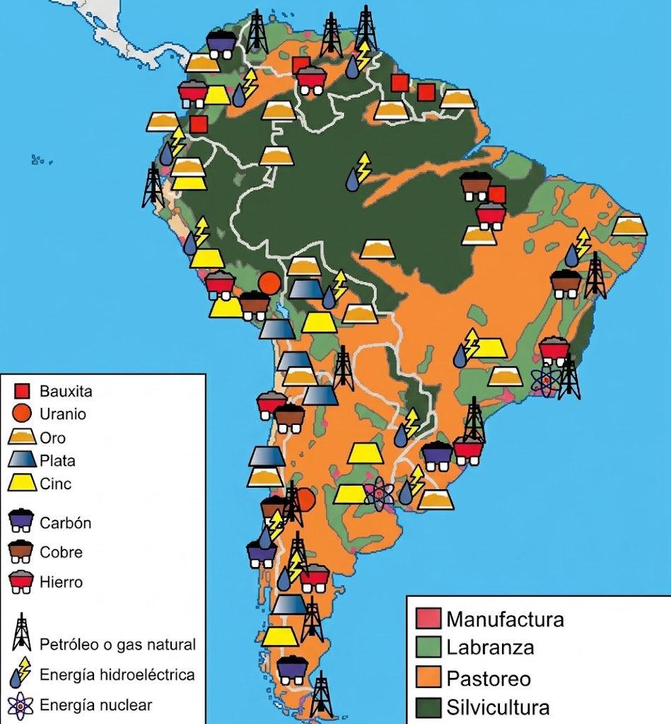

4. Ubicación Geográfica en Argentina
Al Para hablar de la ubicación geográfica de la actividad económica del aluminio en Argentina debemos primero pensar en la 3 actividades que se encuentra siendo la producción primeria aquella destinada a la transformación de alúmina a aluminio, la producción secundaria aquella destinada al reciclaje de varios productos de aluminio para darle una segunda vida útil y a los semielaborados la transformación de aluminio base en varios insumos no finales

Producción Primaria
Al Argentina no contar con una fuente de materia prima, el inicio de la actividad económica se basa en la transformación mediante un proceso altamente enérgico-demandante que es la electrolisis
La totalidad de la producción de aluminio primario está centralizada en la planta de Aluar (Aluminio Argentino), ubicada estratégicamente en Puerto Madryn, Provincia de Chubut. Esta localización responde a la necesidad de contar con un puerto de aguas profundas (para importación de materias primas y exportación) y a la cercanía de una fuente abundante, continua y confiable de energía eléctrica, y un posicionamiento logístico adecuado (originalmente a través de la represa hidroeléctrica Futaleufú).

Producción Secundaria
A diferencia de la producción primaria (que está monopólicamente concentrada en la planta de Aluar), el mercado del aluminio secundario está disperso en una red de pequeñas y medianas empresas (Pymes) fundidoras y refinerías secundarias. Estas plantas están distribuidas principalmente en los grandes nodos industriales del país: el Gran Buenos Aires (AMBA), Santa Fe (Rosario/San Lorenzo) y Córdoba.

Producción de semielaborados
La producción de estos tipos de productos intermedios tales como Perfiles extruidos, Chapas laminadas, Bobinas, Papel foil, Alambrón, Discos y cúpulas (para envasado y aerosoles) no son monopólicas de Aluar sino geográficamente están para satisfacer una necesidad del lugar, como por ejemplo chapas estructurales de vehículos para clústeres automotrices como Rosario
Las principales fabricas de semielaborados se encuentran en los grandes focos poblacional como el Área Metropolitana de Buenos Aires (AMBA) y Buenos Aires, Provincia de Santa Fe y Provincia de Córdoba.
Aluar es el principal productor de semielaborados, con una capacidad de 35 mil tn. En 2023 el uso de la capacidad instalada estuvo en torno a 65%.

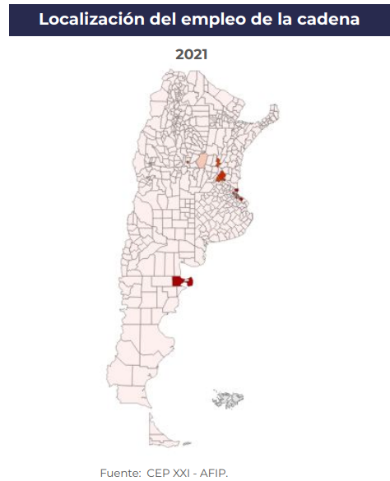

5. Análisis del Mercado Nacional

Matriz de abastecimiento y distribución de producto
Producción: Aluar es el único productor nacional de aluminio primario, operando casi a su capacidad máxima instalada de aproximadamente 460.000 toneladas anuales. Abasteciendo el 100% de la demanda interna (construcción, perfilería, envases, autopartes) y representa uno de los polos industriales y exportadores más importantes de la región patagónica. De la misma forma representa un gran foco tecnológica a nivel internacional debido a que Además de Aluar, en Sudamérica sólo hay 3 plantas operando en Brasil, y otras 2 en Venezuela, pero sin actividad. En el resto del mundo, se cuenta con alrededor de un total de 160 plantas.
Por último, nuestra exportación de bienes de aluminio esta dada por un 60% de aluminio Base
Como dato importante para la carrera de ingeniería Eléctrica es altísimo consumo de energía que tiene la planta de puerto Madryn de Aluar siendo de 14,6 kWh/tonelada, equivalente al 8% del uso eléctrico industrial argentino, generado principalmente por una planta térmica (47%) propia de ellos, como también por un contrato con la hidroeléctrica Futaleufú (40%)
Semielaborados: En la provincia de Buenos Aires se encuentran las principales empresas productoras de aluminio elaborado, lo que representa al menos el 30% de la producción de elaborados a nivel nacional.
Otras provincias con gran cantidad de empresas de aluminio elaborado son Santa Fe y Córdoba.
La cantidad de empresas registradas en 2022 fue 105. Con una tendencia a la baja desde 2011, año en que se registró un máximo de 130, el consumo interno de semielaborados por la parte de producción de semielaborados la principal fuente de consumo es el mercado interno siendo este de 222292 toneladas (84%) e incluso tenemos también una gran fuente de consumo interno de semielaborados que viene de comercio de importaciones siendo este de 73939 toneladas (31%)
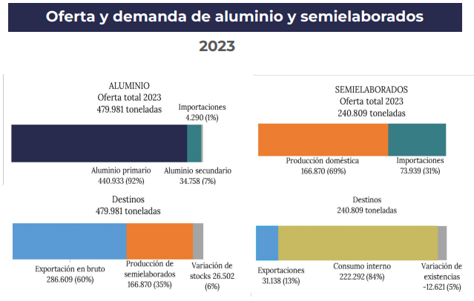

Producción de aluminio primario
En 2023, la producción de aluminio primario en Argentina alcanzó aproximadamente las 441 mil toneladas, marcando la recuperación total tras la pandemia. Durante ese año, la planta operó prácticamente al máximo de su capacidad (al 96% de un tope de 460 mil toneladas).
A partir de allí, la tendencia de crecimiento se mantuvo y la industria logró un récord histórico en 2025: exportó más de 380 mil toneladas. Actualmente, el complejo industrial nacional ya se encuentra operando con una capacidad productiva cercana a las 500 mil toneladas anuales.
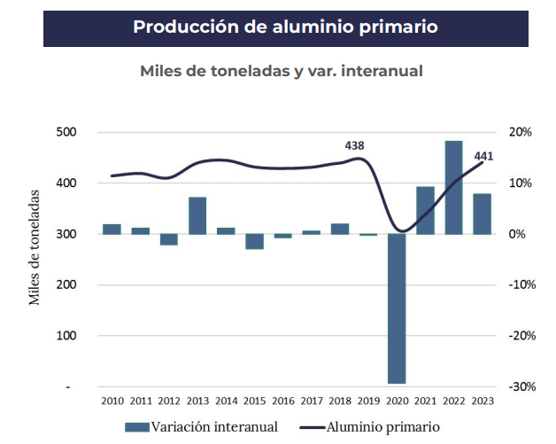

Producción de semielaborados de aluminio
Durante 2023, la fabricación de productos de aluminio semielaborados (como chapas, tubos y perfiles para ventanas) alcanzó las 167 mil toneladas, marcando una leve caída del 2,3% respecto al año anterior. Esta baja se explica casi exclusivamente por un freno en la construcción: el sector demandó un 16% menos de perfiles de aluminio, reflejando el enfriamiento general de las obras en ese período. A diferencia de la producción de aluminio primario (donde hay una sola empresa), en esta etapa participan numerosas Pymes transformadoras en todo el país. Aun así, Aluar sigue siendo el actor principal, trabajando en 2023 a un 65% de su capacidad en este rubro.
En términos generales, la industria local es sólida y logra cubrir casi el 70% de todo el aluminio semielaborado que consume Argentina. Sin embargo, todavía dependemos de las importaciones para algunos productos específicos: por ejemplo, se compra en el exterior más del 75% de las chapas gruesas industriales y más de la mitad del "foil" (el clásico papel de aluminio muy fino que se usa para envases y alimentos).
Mientras que el aluminio puro es un producto que Argentina exporta masivamente para generar divisas, con los productos semielaborados ocurre lo contrario: la prioridad es el consumo interno. En 2023, el 81% de lo fabricado se quedó para abastecer al mercado argentino, vendiendo al exterior solamente el 19% restante.
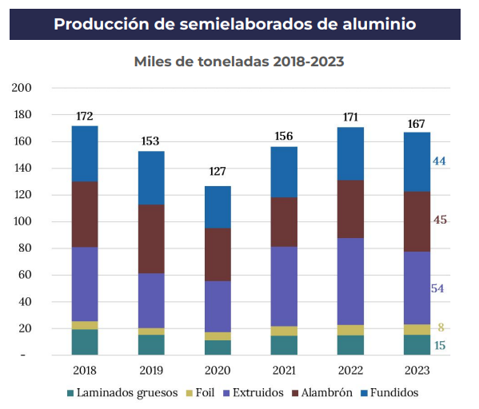

Consumo de semielaborados de aluminio
El destino número uno del aluminio en el mercado es la industria de los envases. Las grandes protagonistas de este sector son las chapas finas utilizadas para fabricar las clásicas latas de bebidas. Detrás de ellas, también hay una fuerte demanda de pequeñas piezas de aluminio (tejos) que se utilizan para darle forma a los envases de aerosoles (como desodorantes) y pomos.
En el ámbito de la construcción, el aluminio se ve en todas partes, principalmente en forma de perfiles para marcos de ventanas, puertas y cerramientos. También se utiliza, aunque en menor medida, en chapas gruesas para revestimientos de edificios y en esa capa metálica muy fina (conocida como foil) que recubre las membranas asfálticas utilizadas para impermeabilizar techos.
En el sector del transporte, la demanda se enfoca casi por completo en piezas de aluminio fundido y moldeado. Estas piezas son fundamentales para la industria automotriz, que busca constantemente reemplazar metales pesados por componentes de aluminio para hacer autos más livianos y eficientes.
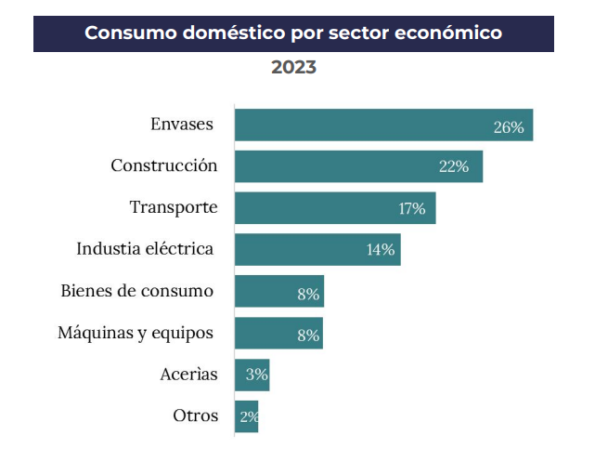

Semielaborados de aluminio en ingeniería eléctrica
Un sector estratégico para el país es el de la transmisión de energía. Aquí se requiere principalmente alambrón de aluminio, un insumo crítico para fabricar los cables conductores de media y alta tensión utilizados en el sistema interconectado. Naturalmente, en el ámbito de la ingeniería y la distribución energética, la compra de este material es la más fluctuante de todas, ya que depende de manera directa de que se aprueben y ejecuten grandes obras para extender el tendido eléctrico nacional.

Empleo generador por el aluminio
Multiplicador de empleo: Muestra cuántos puestos de trabajo indirectos (en proveedores, servicios, transporte, etc.) se crean en el resto de la economía por cada empleo directo generado en la industria.
Multiplicador del VAB (Valor Agregado Bruto): Mide el impacto económico total que genera cada peso producido por el sector en la riqueza del país.
Durante 2023, la fabricación de metales preciosos y no ferrosos (rubro que incluye al aluminio) generó 4.327 puestos de trabajo formal en el sector privado. Aunque el empleo en la actividad viene recuperándose de forma sostenida en los últimos años, todavía no alcanzó el pico histórico registrado en 2011.Dentro de este panorama, Aluar es el motor empleador del sector: representa más de la mitad de los puestos directos, con 2.253 trabajadores. La mayor parte del personal (1.534 personas) se desempeña en la planta de aluminio primario en Puerto Madryn, mientras que el resto se divide entre la planta de productos semielaborados en Abasto (445 empleados) y las oficinas administrativas (274 puestos).
El impacto de esta industria en el mercado laboral es sumamente positivo. Cuenta con un multiplicador de empleo de 1,96, lo que significa que, por cada trabajador contratado de manera directa, la actividad demanda insumos y servicios que terminan generando casi un empleo indirecto adicional en otros sectores (como logística, energía o mantenimiento). Esta amplia capacidad de derramamiento se debe a la enorme diversidad de industrias que consumen aluminio en el país.
Por otro lado, el multiplicador de Valor Agregado Bruto (VAB) se sitúa en 1,19. Esto indica que por cada peso que la producción de aluminio aporta a la economía, se generan $0,19 adicionales en otros rubros. Se trata de un valor modesto, lo que refleja que, si bien el sector es un gran tractor de puestos de trabajo, su impacto en la creación de valor económico indirecto en la cadena productiva nacional es más acotado.
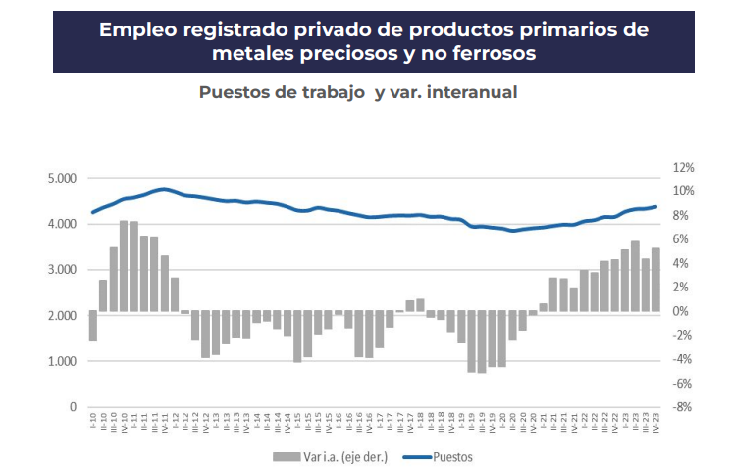

6. Análisis del Mercado Internacional
Producción Mundial: Supera los 70 millones de toneladas anuales. Está abrumadoramente liderada por China (más del 55% de la producción global), seguida por India, Rusia y Canadá.
Demanda Global: En constante crecimiento debido a su rol protagónico en la transición energética (vehículos eléctricos, paneles solares) al ser un sustituto liviano y eficiente.

- Exportaciones e Importaciones de Argentina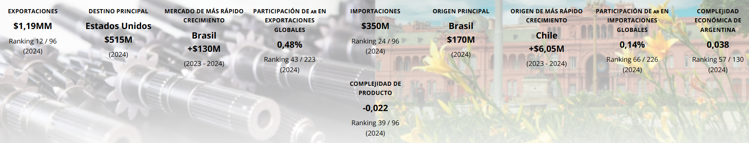

Exportaciones
Durante 2024, Argentina exportó USD 1.190 millones en artículos de aluminio, posicionándose como el 43º mayor exportador a nivel mundial (sobre 223 países evaluados). A nivel nacional, el aluminio se consolidó como un producto clave, ocupando el puesto número 12 entre los bienes que más dólares ingresaron al país.
El mercado está traccionado casi en su totalidad por la empresa Aluar, única productora de aluminio primario de Argentina, cuyas ventas externas explican este volumen.
El grueso de estas ventas se dirigió a cinco mercados estratégicos:
- Estados Unidos: USD 515 millones (absorbiendo más del 30% del volumen total).
- Brasil: USD 330 millones.
- Chile: USD 84,3 millones.
- México: USD 69,1 millones.
- Italia: USD 46,5 millones.
Al analizar la evolución entre 2023 y 2024, los destinos que mostraron el crecimiento más acelerado en sus compras fueron Brasil (con un salto positivo de USD 130 millones), Italia (sumando USD 46,5 millones) y Estados Unidos (con un aumento de USD 44,1 millones).

Importaciones
En 2024, Argentina realizó importaciones de artículos de aluminio por un valor total de USD 350 millones. Con esta cifra, el país se ubicó en el puesto 66 entre los mayores importadores mundiales de estos bienes (sobre un total de 226 naciones). Dentro del mercado interno, las manufacturas y piezas de aluminio se posicionaron como el 24º producto más importado de la economía nacional.
Dado que la industria local prioriza el abastecimiento interno, estas importaciones suelen concentrarse en productos muy específicos o de alto grado de elaboración que la matriz productiva argentina no llega a cubrir, como es el caso de ciertos espesores de chapa laminada, foil para envasado o piezas para la industria automotriz.

La provisión de estos bienes provino de cinco orígenes principales, con una marcada dependencia del mercado regional y asiático:
- Brasil: USD 170 millones (abasteciendo casi la mitad del volumen total importado, en gran parte por el flujo comercial de la industria automotriz y el Mercosur).
- China: USD 67,2 millones.
- Chile: USD 13,9 millones.
- Estados Unidos: USD 11,5 millones.
- Alemania: USD 11,4 millones.
Al analizar las tendencias de compra entre 2023 y 2024, los mercados que más rápido crecieron como proveedores de Argentina fueron Chile (con un incremento de USD 6,05 millones), Tailandia (USD 3,98 millones) y Austria (USD 2,23 millones).
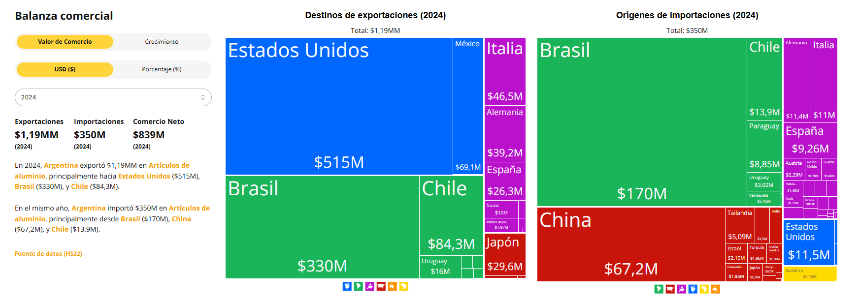
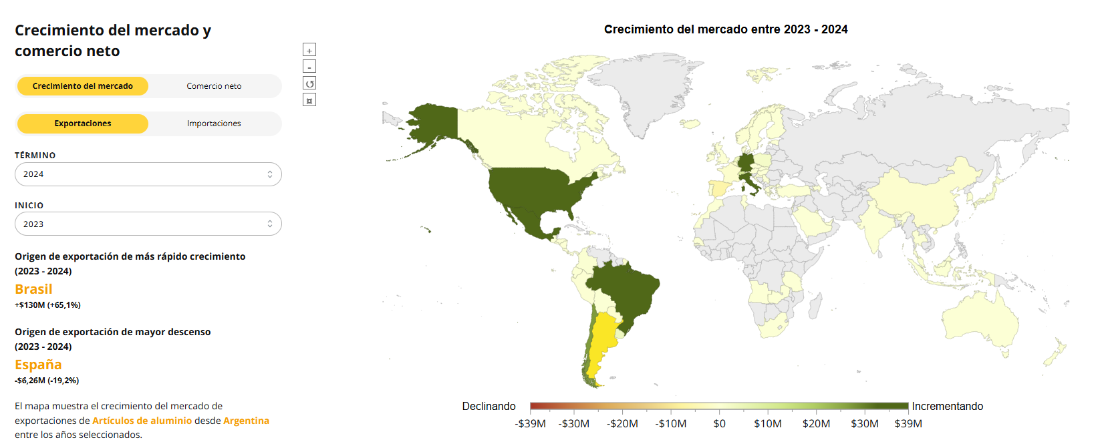
9. Perspectivas Nacionales y Mundiales
Mundial: El mercado global del aluminio se encuentra en una etapa de fuerte expansión, con proyecciones que estiman su valor por encima de los USD 90.000 millones para los próximos años. La demanda está impulsada agresivamente por la transición energética y la descarbonización; en especial por parte de la industria automotriz (que requiere aligerar el peso de los vehículos eléctricos para ganar autonomía) y la infraestructura de energías renovables. En este contexto, surge una nueva exigencia comercial en los grandes mercados: el "aluminio verde". Esta tendencia obliga a las fundiciones mundiales a reducir drásticamente su huella de carbono, reemplazando fuentes fósiles (como el carbón, predominante en China) por energías limpias.
Nacional: El principal desafío para la industria local, fuertemente orientada a la exportación, es mantener su competitividad internacional adaptándose a estos estándares ambientales. Para responder a la demanda del "aluminio verde", Aluar se encuentra en un profundo proceso de transición energética de su matriz productiva. Actualmente, la empresa ejecuta una inversión de USD 700 millones destinada a la Etapa V de su Parque Eólico en Puerto Madryn (Chubut), prevista para finalizar en 2026. Este megaproyecto, que suma 56 nuevos aerogeneradores de alta potencia, le permitirá abastecer gran parte de la extrema demanda eléctrica de su planta con energía sustentable, reduciendo sus emisiones de CO₂ y consolidando a la Argentina como un proveedor confiable y sustentable de aluminio primario en el exterior.

10. Conclusiones Propia
Hay varios puntos fuertes en lo que es la industria del aluminio en argentina, considerando que Argentina no posee ningún deposito de Bauxita en todo el territorio y que importamos la totalidad de la Alúmina para posteriormente hacer aluminio, tenemos una base muy solida dada por la planta de Aluar que permite abastecer el mercado nacional completamente e incluso poder exportar aluminio bruto y semielaborados teniendo la posibilidad de competir con precios internacionales en una economía mundial que tiende a consumir cada vez más aluminio.
También dos aspectos importante en la ingeniería eléctrica del mercado de aluminio son la altísima demanda energética que necesita Aluar donde nosotros podremos mantener líneas, generar otras fuentes de electricidad, como también buscar un menor consumo y mayor eficiencia por KwH/Tonelada de aluminio siendo el caso de Argentina la fabricación un poco mas electro demandante que el promedio mundial, el otro aspecto es la facilidad que tenemos de abastecernos de cables de altas y media tensión siendo estas de aluminio
Uno de los cambios que tenemos que hacer para mejorar este mercado nacional es la exportación de productos de mayor valor agregados y no solo de aluminio bruto que en la actualidad representa aproximadamente el 60%.
Considerando una tendencia al alta el mercado de aluminio y por lo tanto la inversión en desarrollo, nuevas fábricas de semielaborados y becas para mano de obra profesional en este rubro es muy rentable a futuro
